

**CODESYS V3.5**

**Описание библиотеки CmpOwenPrintScreen**



Руководство пользователя

08.07.2019

версия 2.0

Оглавление

1 Цель документа 3

2 Описание библиотеки CmpOwenPrintScreen 4

2.1 Установка библиотеки 4

2.2 Добавление библиотеки в проект CODESYS 5

2.3 Описание библиотеки 6

2.3.1 Перечисление FOLDER 6

2.3.2 Функция TakeScreenShot 6

# Цель документа

Настоящее руководство представляет собой описание библиотеки **CmpOwenPrintScreen**, которая позволяет cохранить снимок экрана (скриншот) контроллера **СПК1хх [М01]** в виде файла формата **.png**. Реализация библиотеки находится в **Linux** (библиотека **CODESYS** представляет собой только интерфейс), поэтому может меняться в зависимости от версии прошивки контроллера. В данном документе описана версия библиотеки **3.5.11.1**.

|  |  |
| --- | --- |
|  | **ПРИМЕЧАНИЕ**  Библиотека может использоваться только в панельных контроллерах ОВЕН, программируемых в среде **CODESYS V3.5.** |

|  |  |
| --- | --- |
|  | **ПРИМЕЧАНИЕ**  Библиотека является внешней (external) и не может быть использована в симуляции или на виртуальном контроллере. |

# Описание библиотеки CmpOwenPrintScreen

## Установка библиотеки

Библиотека **CmpOwenPrintScreen** доступна на сайте компании ОВЕН в разделе **CODESYS V3/Библиотеки**.

Для установки библиотеки в **CODESYS** в меню **Инструменты** следует выбрать пункт **Репозиторий библиотек**, после чего нажать **Установить** и указать путь к файлу библиотеки:

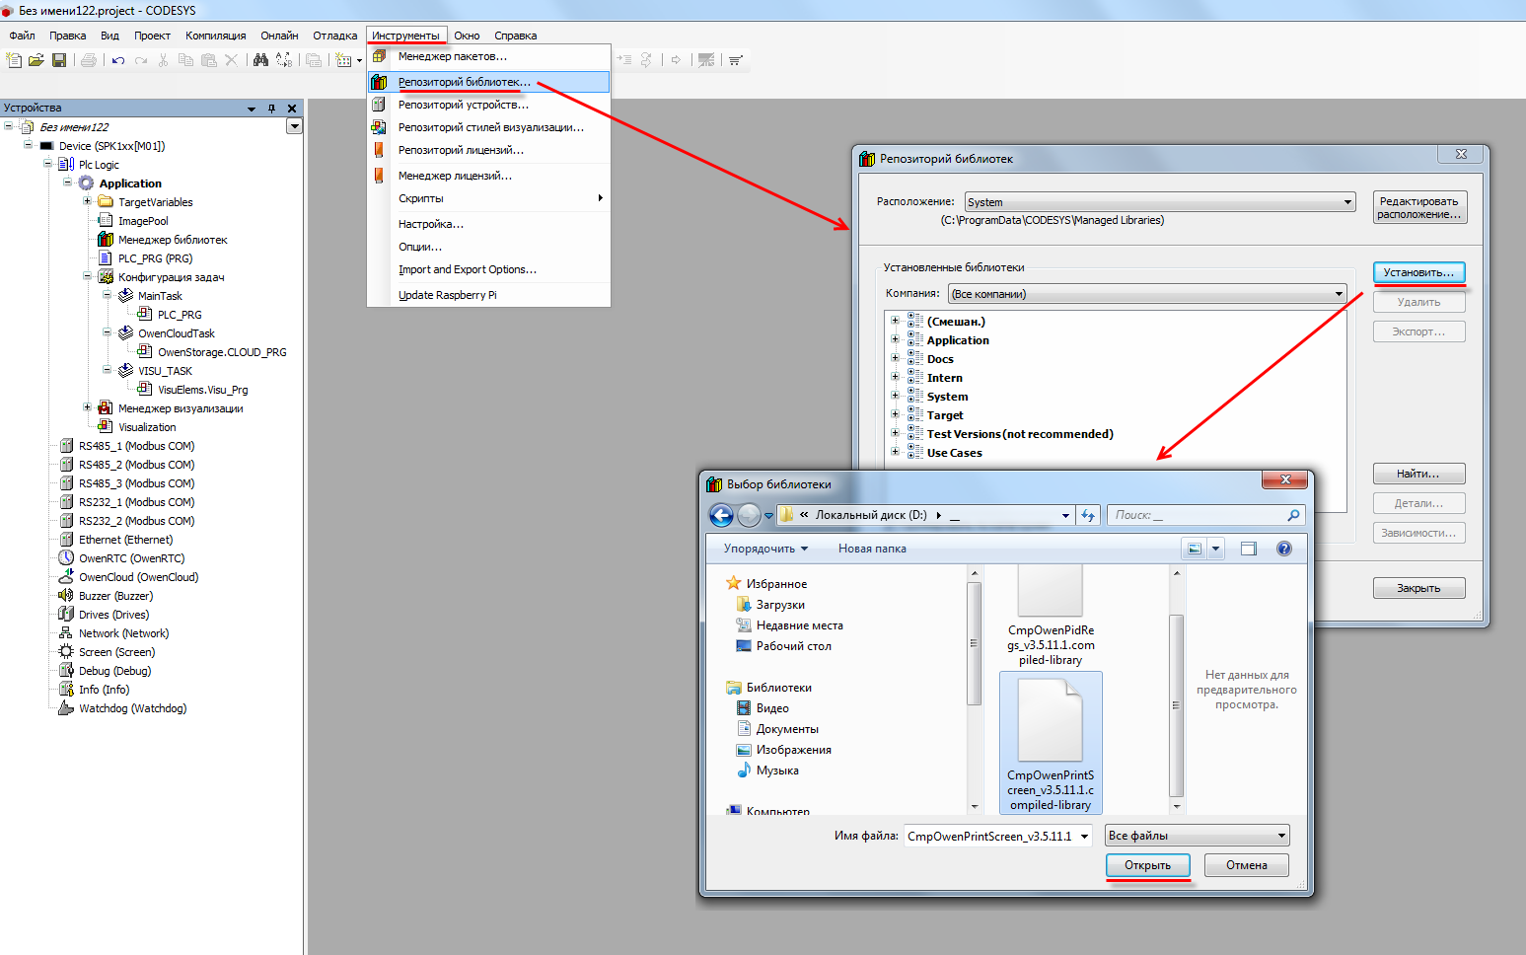

Рисунок 2.1 – Установка библиотеки

## Добавление библиотеки в проект CODESYS

Для добавления библиотеки **CmpOwenPrintScreen** в проект **CODESYS** в **Менеджере библиотек** следует нажать кнопку **Добавить библиотеку**, в появившемся списке выбрать библиотеку **CmpOwenPrintScreen** и нажать **ОК**.

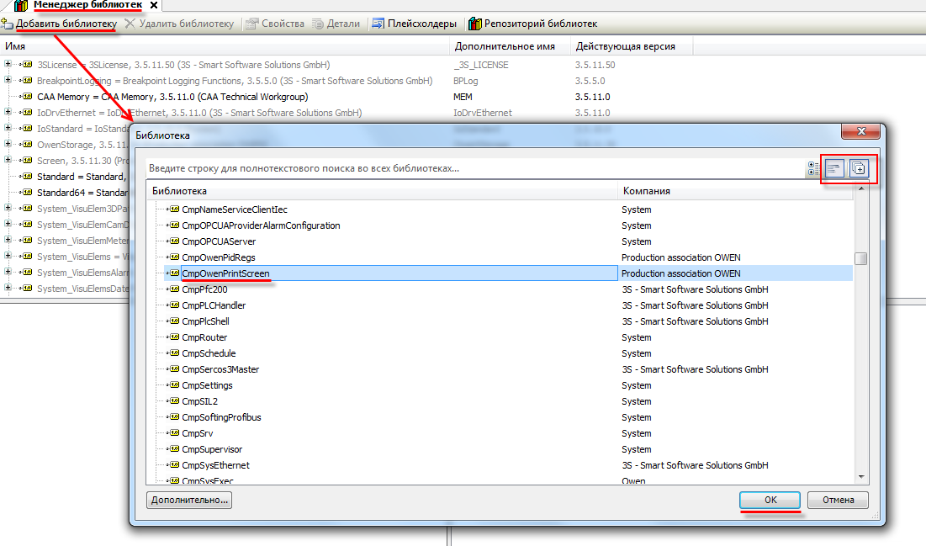

Рисунок 2.2 – Добавление библиотеки CmpOwenPrintScreen

После добавления библиотека появится в списке **Менеджера библиотек**:

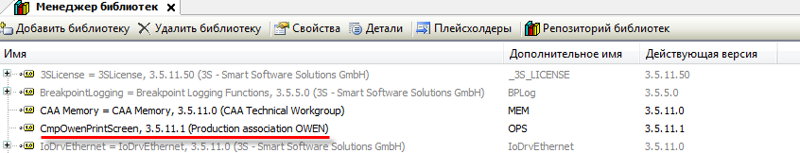 Рисунок 2.3 – Список библиотек проекта

|  |  |
| --- | --- |
|  | **ПРИМЕЧАНИЕ**  При обращении к функциям и ФБ библиотеки следует перед их названием указывать префикс **OPS** (пример: **OPS.TakeScreenShot**). |

## Описание библиотеки

### Перечисление FOLDER

Перечисление **FOLDER** содержит директории, в которых может быть сохранен снимок экрана.

**Таблица 2.1 – Описание элементов перечисления FOLDER**

|  |  |  |
| --- | --- | --- |
| **Название** | **Значение** | **Описание** |
| ROOT | 0 | Рабочая директория контроллера (**/mnt/ufs/home/root**) |
| USB | 1 | Корневая директория USB-накопителя |
| SD | 2 | Корневая директория SD-накопителя |
| FTP | 3 | Директория FTP-сервера (**/mnt/ufs/home/ftp/in**) |

### Функция TakeScreenShot

Функция **TakeScreenShot** сохраняет снимок экрана (скриншот) контроллера в виде файла формата **.png** c названием типа «**screen_yyyy_MM_dd_HH_mm_ss.png**», где «**yyyy_MM_dd_HH_mm_ss**» – метка времени снятия скриншота (в UTC+0). Вход **eFolder** определяет директорию, в которой будет сохранен скриншот. Функция возвращает путь к созданному файлу или сообщение об ошибке (например, при попытке сохранения скриншота на неподключенный накопитель) в виде значения типа **STRING(255)**.

|  |  |
| --- | --- |
|  | **ПРИМЕЧАНИЕ**  Функция должна вызываться по условию (например, по переднему фронту заданной логической переменной). Не следует непрерывно вызывать функцию в цикле контроллера. |

**Таблица 2.2 – Описание входов и выходов функции TakeScreenShot**

|  |  |  |
| --- | --- | --- |
| **Имя переменной** | **Тип** | **Описание** |
| **Входные переменные** | | |
| eFolder | FOLDER | Директория сохранения скриншота |
| **Выходные переменные** | | |
| TakeScreenShot | STRING(255) | Путь к созданному файлу скриншота или сообщение об ошибке (например, при попытке сохранения скриншота на неподключенный накопитель) |

Пример работы с функцией приведен на рисунках 2.4 и 2.5.

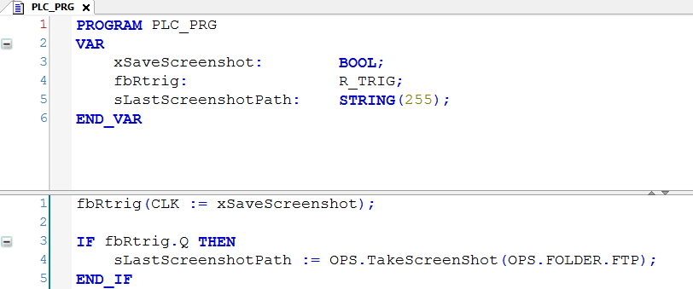

Рисунок 2.4 – Пример использования функции TakeScreenShot на языке ST

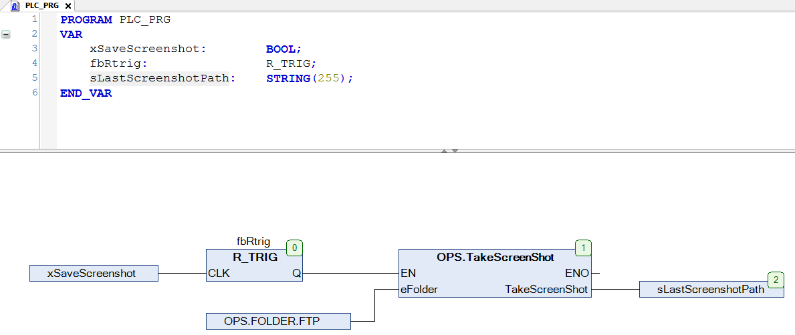

Рисунок 2.5 – Пример использования функции TakeScreenShot на языке CFC

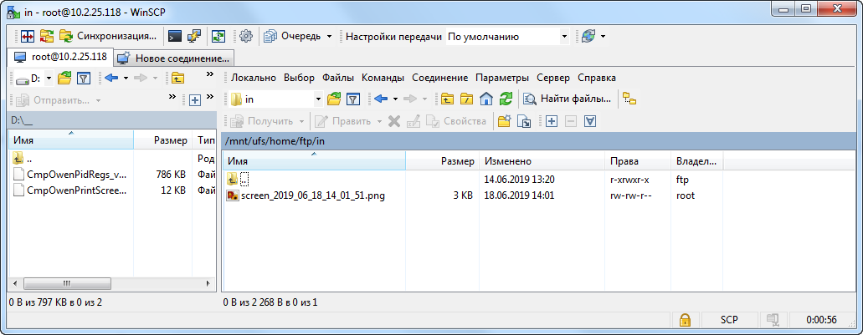

Рисунок 2.6 – Результат работы примера

В рамках примера по переднему фронту переменной xSaveScreenshot происходит сохранение снимка экрана в директорию FTP-сервера. Путь к сохраненному скриншоту записывается в переменную sLastScreenshotPath.